

1. **seminární práce**

Statistická analýza dat, PSY 717

**Barbora Čunátová**

397537, Mediální studia a žurnalistika - Psychologie

Vyučující: Mgr. Stanislav Ježek, PhD. Datum odevzdání: 27. dubna 2013

Fakulta sociálních studií MU, 2012-2013

# Atraktivní lidé jsou hodnoceni jako důvěryhodnější

Výzkumná studie Lenky Šrámkové přinesla zajímavé výsledky ohledně vztahu atraktivity a důvěryhodnosti. Studie, která byla zveřejněná v roce 2011, zjistila, že fyzická atraktivita lidí ovlivňuje, zda hodnotíme člověka jako důvěryhodného nebo naopak. Fotografie dvanácti mužů a dvanácti žen byly posuzovány muži (policisty) ve věku 20 - 35 let. Cílem výzkumu bylo především připravit půdu pro následující studii, která zkoumá, zda dopravní policisté jsou při určování výše přestupku ovlivněni tím, jak atraktivní jsou hříšníci.

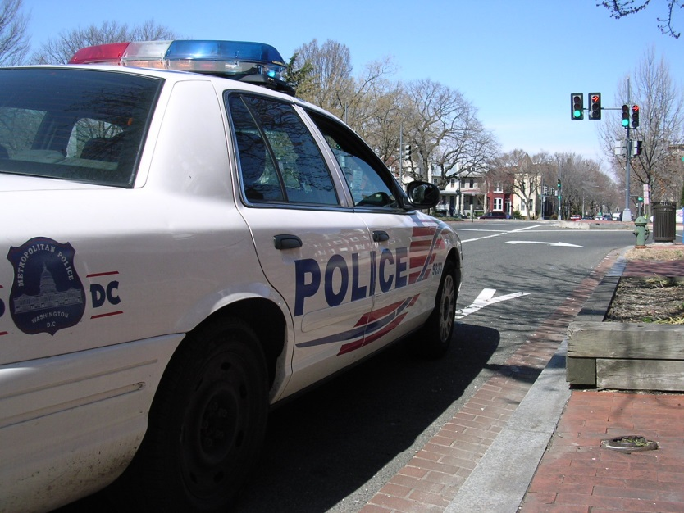 Cílem výzkumu Lenky Šrámkové bylo zjistit, zda vnímaná atraktivita souvisí s důvěryhodností lidí na fotografiích. Na základě odpovědí 50 účastníků na otázku, ve které měli dané fotografie roztřídit čistě podle vzhledu do kategorií a ty poté nazvat vlastními slovy, bylo vytvořeno 12 typologií lidí, zakládajících se pouze na vzhledu. Nakonec byly do každé kategorie nafoceny dvě fotografie muže a ženy ve věku 20-30 let s neutrálním výrazem ve tváři. Jednalo se například o romantický, intelektuální nebo alternativní typ.

Autoři chtěli zjistit, zda atraktivní lidé budou považováni za více důvěryhodné než ti méně atraktivní. Výzkumníci předpokládali mezi atraktivitou a důvěryhodností silný vztah, tedy že atraktivita ovlivňuje přisuzovanou důvěryhodnost. Hodnotícími lidmi byli muži, budoucí policisté, ve věku 20 - 35 let. Průběh výzkumu probíhal tak, že výzkumníci předložili před každého policistu v obálce 12 fotografií žen a 12 fotografií mužů. Respondenti měli za úkol seřadit fotografie zaprvé podle atraktivity a za druhé podle důvěryhodnosti - ženy i muže zvlášť.

Při zjišťování výsledků výzkumníci seřadili fotografie podle průměrného pořadí atraktivity a důvěryhodnosti. Výsledky mužů i žen zaznamenaly vysokou korelaci (u žen 0,5 a u mužů 0,6), což znamená, že respondenty při posuzování důvěryhodnosti lidí na fotografiích ovlivňovala atraktivita obličejů. U žen i mužů se našla fotografie, která se posunula o 8 až 9 pozic mezi atraktivitou a důvěryhodností a snižovala tak korelaci. U žen i mužů se jednalo o „typ frajer“, čili silně nalíčenou ženu a negelovaného upraveného muže. Kromě těchto dvou lidí byl maximální rozdíl v přisuzované atraktivitě a důvěryhodnosti 4 až 5 míst. S vynecháním kategorie „typ frajer“ se korelace zvýšila na 0,7 u mužů a 0,8 u žen. Celkově tedy můžeme říci, že fyzická atraktivita souvisí s tím, jakou důvěryhodnost přisuzujeme ostatním lidem.

Sama autorka říká, že problémem výzkumu jsou nejasně definované pojmy atraktivita a důvěryhodnost. Tyto složky osobnosti totiž každý člověk vnímá jinak. Také je troufalé posuzovat atraktivitu a důvěryhodnost pouze z předložených fotografií - v reálném životě poznáváme člověka jako osobnost z masa a kostí, vnímáme jeho verbální a neverbální komunikaci nebo i kontext situace.

Výzkum byl koncipován jako příprava na následující studii, ve které budou fotografie předkládané policistům společně s přestupkem, který dotyčný jakoby spáchal. Na respondentech bude navrhnout trest pro daného člověka. Všem bude předložen stejný přestupek, ale polovině lidí bude dána fotografie nejatraktivnějšího člověka ze skupiny a druhé polovině nejméně atraktivnějšího. Cílem je zjistit, zda platí rčení Co je hezké, to je dobré. Výzkum zhodnotí, zda se policisté rozhodují objektivně, nebo dávají důraz na vzhled člověka a jeho atraktivitu.

## Zdroje a použitá literatura

Šrámková, L. (2011). Atraktivita a důvěryhodnost. *E-psychologie* [online], 5 (2-3), 9-23 [cit. 26. dubna 2013.] Dostupný z WWW: <http:/e-psychologie.eu/pdf/sramkova.pdf>. ISSN 1802-8853.

Ilustrační foto: stock.xchng

Ještě pořád to není úplně ono, ale zadání je naplněno – prezentujete statistiku, dokonce i s pořadovým vysvětlením a velikostí efektů (na pořadí). není cílem, abyste práci opět poupravila podle komentářů, spíše se nad celkovým vyzněním a možným matením čtenáře zamyslela… takže práci přijímám.